Министерство образования и науки Мурманской области
Государственное автономное образовательное учреждение
Мурманской области «Мурманский педагогический колледж»
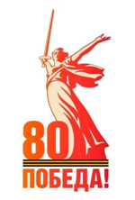

Забытая песня «Солдат Заполярья»

Вуколова Оксана Федоровна,
Новожилова Ирина Владимировна, преподаватели колледжа

Мурманск, 2025
Содержание
Введение | 3
- Описание проекта Забытая песня «Солдат Заполярья» | 4
- Участники проекта Забытая песня «Солдат Заполярья» | 4
1.2. Планирование реализации проекта Забытая песня «Солдат Заполярья» | 5
1.3. Ресурсное обеспечение проекта Забытая песня «Солдат Заполярья» | 6
1.4.Мероприятия по реализации проекта Забытая песня «Солдат Заполярья» | 7
II. Реализация проекта Забытая песня «Солдат Заполярья» | 8
2.1. Содержательный компонент проекта Забытая песня «Солдат Заполярья» | 8
- Этапы работы над проектом Забытая песня «Солдат Заполярья» | 10
- Презентация песни «Солдат Заполярья» и видеоролика «Музыка жизни» | 12
Заключение | 15
Список литературы | 18
Приложение | 19

Введение
Название проекта: Забытая песня «Солдат Заполярья».
Тип проекта: практико-ориентированный, среднесрочный.
Продолжительность: учебный год (сентябрь 2024 – июнь 2025).
Актуальность: духовно-нравственное воспитание является процессом формирования у молодежи нравственных отношений. Это имеет особое значение для студентов педагогического колледжа, т.к. нравственные отношения в конечном итоге определяют социальную сущность человека, контролируют его потребности и мотивы, которые определяют интересы и развитие личности, его духовный облик и образ жизни.
Великий русский педагог Ушинский К.Д. утверждал: «влияние нравственное составляет главную задачу воспитания, гораздо более важную, чем развитие ума вообще, наполнение головы познаниями и разъяснение каждому его личных интересов» и подчеркивал преобразующую роль нравственного воспитания в развитии личности. Он писал, что «в процессе воспитания нравственные отношения переходят в нравственные качества личности».
Участие в проекте Забытая песня «Солдат Заполярья» открыто для всех желающих внести свой вклад в сохранение и передачу истории будущим поколениям.
Объект исследования: становление личности преподавателя Мурманского педагогического училища Янни Георгия Эммануиловича как композитора.
Предмет исследования: вклад в победу Великой Отечественной войны, жизненная и профессиональная история преподавателя.
Методы проекта: исторический анализ, архивные исследования, интервью с учениками Янни Георгия Эммануиловича, анализ аудио- и видеоматериалов.
Новизна проекта: создание видеоролика «Музыка жизни», основанного на исторических фактах, восполнение недостающей информации (сведений и фотоматериалах) об участнике Великой Отечественной войны.
Цель проекта: возрождение песни «Солдат Заполярья» для истории педагогического колледжа, культурного наследия города Мурманска.
Проблема: утрата нотной партитуры песни «Солдат Заполярья», отсутствие аудиозаписи песни.
Целевая аудитория: студенты 1-3-х курсов Мурманского педагогического колледжа.
Задачи проекта:
1.Изучение биографии преподавателя и композитора, участника Великой Отечественной войны Янни Георгия Эммануиловича.
2. Выбор источников, документов, фото и видео материалов.
3. Создание фонограммы песни «Солдат Заполярья».
4.Организация совместной творческой деятельности (встреч, репетиций) с членами Клуба ветеранов педагогического труда «Оптимист», реализация совместных воспитательных мероприятий и укрепления сотрудничества между всеми участниками воспитательного процесса.
5. Представление песни «Солдат Заполярья» на концерте «Эхо войны», посвященном Великой Отечественной войне, видеоролика «Музыка жизни» на странице официального сайта Мурманского педагогического колледжа и социальных сетях.

I. Описание проекта Забытая песня «Солдат Заполярья»
1.1.Участниками проекта «Солдат Заполярья» являются:
Участники сетевого взаимодействия / социальные партнёры | Роль | Функции
Государственное автономное профессиональное образовательное учреждение Мурманской области «Мурманский педагогический колледж» | управленческая | - координирует участников проекта;  - планирует, разрабатывает и проводит мероприятия;  - подводит итоги реализации сетевого проекта;  - организует взаимодействие всех участников проекта
Клуб ветеранов системы образования Мурманской области «Оптимист» | Участники  Мотиваторы | - участвуют в мероприятиях;  - участвуют в обсуждении проблем
Студенты и преподаватели колледжа | Участники | - участвуют в мероприятиях;  - собирают информацию;  - представляют результаты работы;  - оценивают результаты своей работы (в том числе, совместной)

1.2.Планирование реализации проекта Забытая песня «Солдат Заполярья»
Этапы сетевого взаимодействия | Сроки | Методы сетевого взаимодействия | Формы сетевого взаимодействия
Подготовительный этап:  - установление контактов с социальными партнерами;  - определение целей, содержания, направлений, форм, сроков, взаимодействия с социальными партнерами | Сентябрь – октябрь 2024 | Словесный метод: беседа.  Анкетирование | Семинар «Духовно-нравственное воспитание ребёнка»  Круглые столы.  Интегрированные (о совместной деятельности)
Основной этап  - составление плана совместных мероприятий;  - реализация сотрудничества с социальными партнерами | Ноябрь 2024 – апрель 2025 | Коммуникативный метод.  Практические методы.  Метод проектов.  Наглядный метод. | Музейный урок.  Кураторский час.  Оформление стенда.  Размещение материалов в социальных сетях
Заключительный этап  - подведение итогов социального партнерства,  - определение эффективности, целесообразности, перспектив дальнейшего сотрудничества | Май 2025 | Коммуникативный метод  Практический метод  Словесный метод: обсуждение | Презентация видео ролика «Музыка жизни»
Рефлексивный этап | Июнь 2025 | Коммуникативный метод | Отзывы

1.3.Ресурсное обеспечение проекта Забытая песня «Солдат Заполярья»
Вид ресурсов | Перечень действий
Информационные | Спланировать разъяснительную работу по духовно-нравственному воспитанию среди студентов.  Организовать размещение материалов о реализации проекта на официальной странице сайте колледжа и в новостной ленте в социальных сетях.
Кадровые | Создать инициативную группу из студентов и преподавателей колледжа для реализации сетевого проекта.
Финансовые | Составить финансовую смету записи фонограммы.

1.4. Мероприятия по реализации проекта Забытая песня «Солдат Заполярья»
Для реализации проекта были реализованы следующие формы работы:
- совместные мероприятия с членами Клуба ветеранов системы образования Мурманской области «Оптимист»
Название мероприятия | Форма проведения | Результат проведения
Встреча с членами Клуба ветеранов системы образования Мурманской области «Оптимист» «Дорогами войны» | Учебная встреча | https://vk.com/pcmpc7092017?w=wall-153095127_4992
 | экскурсия | https://mpc-murmansk.ru/lenta-novostey/vstrecha-s-veteranami-pedagogicheskogo-truda-optimist/
Встреча с членами Клуба ветеранов системы образования Мурманской области «Оптимист». Участники Великой Отечественной войны»: Янни Г.Э., Мохова А.С., Быстров Ф.И, Спасибенко П.П. | выставка | https://vk.com/im?sel=93964556&w=wall-140122464_19236%2Fc40185438a4835c30a
Воспоминания о преподавателях Мурманского педагогического училища - участниках Великой Отечественной войны | круглый стол | https://vk.com/club223510341?w=wall-223510341_82
«История одной песни «Солдат Заполярья» | творческий проект | https://vk.com/club223510341?w=wall-223510341_74

- проекты в ГАПОУ МО «Мурманский педагогический колледж»
Название мероприятия | Форма проведения | Результат проведения
Выпускники Мурманского педагогического училища – участники Великой Отечественной войны | Учебный проект | https://mpc-murmansk.ru/vypuskniki-murmanskogo-pedagogicheskogo-tehnikuma--uchastniki-velikoy-otechestvennoy-voyny-1941-1945-godov/
https://mpc-murmansk.ru/prepodavateli-murmanskogo-pedagogicheskogo-uchilisha--uchastniki-velikoy-otechestvennoy-voyny-1941-1945-godov-2/

II. Реализация проекта Забытая песня «Солдат Заполярья»
2.1.Содержательный компонент проекта «Солдат Заполярья»
Идея возрождения песни «Солдат Заполярья» и создания видеоролика «Музыка жизни» была предложена ветеранами педагогического труда, учениками Янни Георгия Эммануиловича.
Для реализации проекта создана инициативная группа студентов, преподавателей колледжа, членов Клуба ветеранов педагогического труда «Оптимист», определены консультанты – преподаватели информатики, истории, литературы и русского языка, сформулированы цели и задачи работы. Основной идеей содержания проекта является изучение фронтового и творческого пути преподавателя и композитора Янни Георгия Эммануиловича.
Студентами была проделана большая и кропотливая работа по изучению биографии Георгия Эммануиловича. Собраны материалы из различных источников: Интернет ресурсов, музея колледжа, библиотеки.
Работа в музее колледжа. Активом музея колледжа сделана подборка материалов для изучения биографии Янни Георгия Эммануиловича: воспоминания коллег и студентов, фотоматериалы (Приложение 1).
Работа с ресурсами Интернета для поиска информации об участии в Великой Отечественной войны: Подвиг народа, Мемориал, Память народа и другими.
1.Подвиг народа www.podvignaroda.ru | Электронный банк документов о награжденных и награждениях периода с 1941 по 1945 годы
2.Мемориал  www.old-memorial.ru | информация о защитниках Отечества, который погибли или пропали без вести во время войны и в послевоенные период
3.Память народа www.pamyat-naroda.ru | позволяет установить места захоронений, получить сведения о происхождении службы, о победах
4. Энциклопедия РККА  www.rkka.ru/ihandbook.htm | содержит список солдат, награжденных орденом Красного Знамени

Основными критериями работы являлась обработка информации: дата призыва, РВК призыва, воинское звание, номер воинской части (или номер полевой почты последнего письма), приказы, описание подвига, наградные листы. По результатам поиска информации на сайте Память народа сформирован индивидуальный альбом участника Великой Отечественной войны. Электронная ссылка предоставляется на адрес электронной почты. Для быстрого доступа к материалам альбома с помощью Генератора QR-кодов создается QR-код. Приведем пример.
ФИО участника Великой Отечественной войны | Электронная ссылка на альбом, созданный с помощью сайта Память народа | Альбом участника Великой Отечественной войны, созданный с помощью сайта Память народа
Янни Георгий Эммануилович, преподаватель, композитор | file:///L:/ВОвойна/Альбом%20участника%20ВОв/Янни_преподаватель%20музыки.pdf | 

2.2.Этапы работы над воссозданием песни «Солдат Заполярья»
В музее колледжа сохранились упоминания о песне «Солдат Заполярья», на слова Эммы Смирновой. Песня посвящена памятнику Алеше. В 1974 году произошло торжественное открытие памятника, что было приурочено к 30-летию Победы над фашистами в Заполярье. Через год после открытия был зажжен Вечный огонь. Рядом располагается целый мемориальный комплекс, в составе которого находится Аллея городов героев, открытая в 2004 и монумент Труженикам тыла. Здесь увековечена слава и доблесть великого народа, отвоевавшего советское Заполярье.
Однако в музее колледжа отсутствовали нотная партитура и аудиозапись песни. Студентами и преподавателями была организована работа по поиску нот песни. В этом большую помощь оказали ученики Георгия Эммануиловича. Итак, партитура была найдена. Участники проекта приступили к репетициям песни и созданию видеоролика «Музыка жизни». (Приложение)
Начались репетиции песни «Солдат Заполярья». Составлен график проведения совместных репетиций студентов колледжа и ветеранов педагогического труда.
Проведена работа по созданию и проведению записи фонограммы песни с участниками хора «Гаудеамус». Финансовую поддержку оказала администрация колледжа.
Создание видеоролика. После сбора и изучения материалов студенты приступили к созданию видеоролика о Георгие Эммануиловиче.
Шаги | Деятельность студентов на этапах создания видео ролика
1 | Ознакомление с редакторами для создания видеороликов и программой видеозахвата Bandicam.
2 | Консультация с преподавателями информатики. Составление алгоритма работы над созданием видеоролика.
3 | Разработка сценария видеоролика. Подбор литературного материала. Консультация с преподавателями литературы и русского языка.
4 | Работа с информацией: определение последовательности появления информации в кадре, создание субтитров.
5 | Написание режиссерского сценария: раскадровка, анимация, синхронизация звука, выбор локаций для съёмки. Консультация с преподавателями истории.
6 | Подбор видеоряда, музыкального сопровождения, заставки, титров, оформление локаций
7 | Создание фрагментов видео ролика. Совмещение видеофайлов, аудиофайлов, фотоматериалов. Работа с текстом, титрами и анимацией. Монтаж, создание звуковой дорожки.
8 | Создание видео ролика.
9 | Внесение корректив.
10 | Презентация видеоролика «Музыка жизни». Видеоролик доступен для просмотра по ссылке https://vk.com/wall-223510341_232
Презентация видеоролика «Музыка жизни» и песни «Солдат Заполярья», посвященного преподавателю и композитору Янни Георгию Эммануиловичу состоялась в рамках проведения концерта «Эхо Победы» и получила множество положительных отзывов. |  |  | 
СМИ |  | ссылка
Минобрнауки Мурманской области |  | https://vk.com/wall-223510341_237
Газета «Вечерний Мурманск» |  | https://vk.com/wall-223510341_239
Центр современного искусства «Сопки 21А» |  | https://vk.com/wall-223510341_238
СеверПост.ru Новости Мурманска и области |  | https://vk.com/wall-223510341_234
Официальный сайт педагогического колледжа |  | https://mpc-murmansk.ru/lenta-novostey/istoriya-kazhdogo-iz-nas/

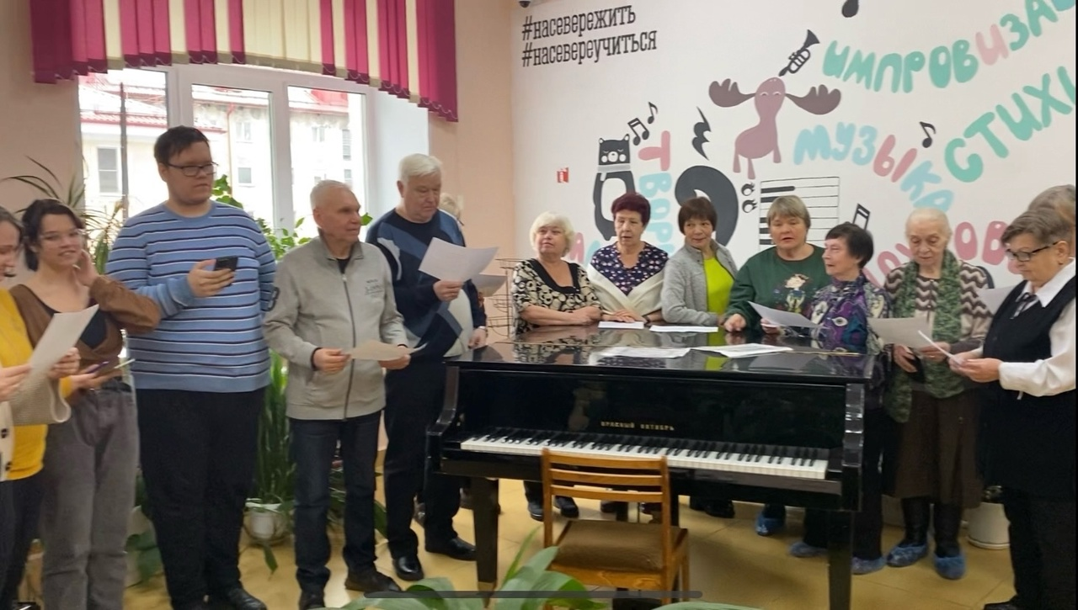
Совместные репетиции хора колледжа «Гаудеамус» и членов Клуба ветеранов педагогического труда «Оптимист»
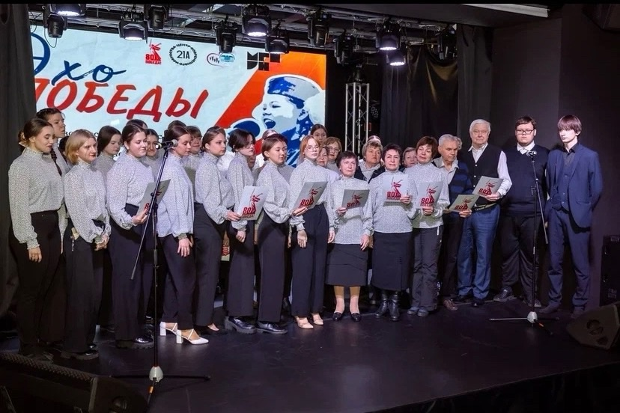
Совместное выступление хора колледжа «Гаудеамус» и членов Клуба ветеранов педагогического труда «Оптимист» на концерте «Эхо Победы»
Во время Великой Отечественной войны Мурманск, являясь незамерзающим портом, сыграл важную роль в борьбе с фашизмом. Подводные лодки Северного флота и корабли размещались на базе, круглосуточно охраняя город с моря. И сегодня каменный воин, ставший легендарным памятником Алеша, продолжает пристально следить за подступами к Мурманску, охраняя спокойную жизнь народа. И мы, студенты и преподаватели колледжа, верим, что ПЕСНЯ «Солдат Заполярья» НЕ ЗАБЫТА и продолжит свою жизнь.

Заключение
В рамках реализации проекта Забытая песня «Солдат Заполярья» можно обозначить следующие результаты.
1. Создание уникального архива: собранные материалы о Янни Г.Э. с использованием исторических источников, которые доступны для применения в учебном процессе.
2. Разработка видеоролика «Музыка жизни» как образовательной ценности для проведения уроков памяти в Мурманском педагогическом колледже.
3. Реализация межпредметных связей учебных предметов: истории, русского языка, информатики.
4. Освоение студентами информационных технологий: видеоредакторов, онлайн-сервисов.
5. Участие студентов в музейных уроках:
Название мероприятия | Участники | Результат проведения
«Продовольственная служба в Красной Армии в годы Великой Отечественной войны» | Студенты 3-х курсов | https://vk.com/wall-222092888_159
«Сандружинницы» | Студенты 1-х курсов | https://vk.com/club223510341?w=wall-223510341_84
«Обмундирование бойцов в годы Великой Отечественной войны» | Студенты 2-х курсов | https://vk.com/club223510341?w=wall-223510341_85

5. Представление проекта на различных мероприятиях:
- концерт, посвященный Великой Отечественной войне «Эхо Победы»;
-Всероссийская научно-просветительская историко-краеведческая конференция XVII Феодоритовские чтения «Кольский Север на пути освоения Арктики» «Проект «Солдатские судьбы»;
-ХХХII Международные Рождественские образовательные чтения «Православие и отечественная культура: потери и приобретения минувшего, образ будущего»;
- Открытое заседание Ассоциации классных руководителей Мурманской области «Методики проведения образовательных событий, посвященных 80-летию разгрома немецко-фашистских войск в Заполярье: опыт работы»
Проект получил широкую огласку через социальные сети, привлекая внимание к важной теме, обратная связь от проекта проявилась в следующих значимых аспектах:
Эмоциональное воздействие - песня «Солдат Заполярья» и видео ролик «Музыка жизни» позволили зрителям и слушателям почувствовать связь с прошлым, вызвали чувство гордости за подвиг участников Великой Отечественной войны и способствовали формированию уважительного отношения к истории, сохранению традиций и ценностей колледжа.
Социальная значимость - проект объединил людей разных возрастов для сохранения исторической памяти.
Культурное наследие - видеоролик «Музыка жизни» и песня «Солдат Заполярья» стали частью исторического наследия музея колледжа.
Инновационный подход - применение современных технологий (видео, мультимедиа) сделало проект актуальным и доступным для студентов.
Долгосрочный эффект - проект имеет потенциал стать долгосрочной инициативой, продолжающей развиваться и пополняться новыми материалами.
Личный вклад участников - студентов, участвующих в проекте, состоит в возможности выразить свою благодарность ветеранам педагогического труда; вклад ветеранов педагогического труда состоит в сохранении единства и передаче опыта и знания будущим поколениям.
Таким образом, реализация такого проекта способствовала сохранению исторической памяти, духовно-нравственному воспитанию студентов, укреплению социальных связей, делая тему Великой Отечественной войны доступной и интересной для широкого круга людей.
Список литературы

1.Федеральный государственный образовательный стандарт среднего профессионального образования по специальности 44.02.02 Преподавание в начальных классах https://mpc-murmansk.ru/res/upload/9a/44_02_02_Prepodavanie_v_nachalnyh_klassah_2022.pdf
2.Аплетаев М.Н. Система воспитания личности в процессе обучения: Монография/Омск.гос.пед.ун-т – Омск: Изд-во ОмГПУ, 2020.
3.Архангельский Н.В. Нравственное воспитание. – М.: Просвещение, 2019.
4.Божович Л.И. О нравственном развитии и воспитании детей// Вопросы психологии. – М.: Просвещение, 2018.
5.Болдырев Н.И. Нравственное воспитание школьников. – М.: Просвещение, 2017.
6.Воспитание личности школьника в нравственной деятельности: Метод. рекомендации/– Омск:, 2019
7.Марьенко И.С. Нравственное становление личности школьника. – М.: Просвещение, 2017.
8.Рубинштейн С.Л. Психолого-педагогические проблемы нравственного воспитания школьников. – М.: Просвещение, 2019.
9.Рабочая программа воспитания Мурманского педагогического колледжа https://mpc-murmansk.ru/res/upload/66/opop2024_440202rus.pdf

Приложение
Партитура песни «Солдат Заполярья»
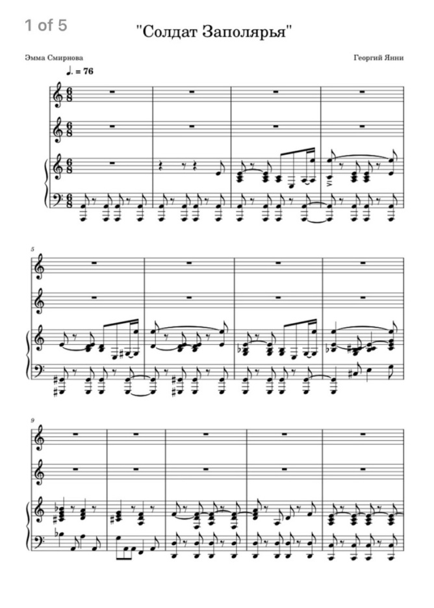 | 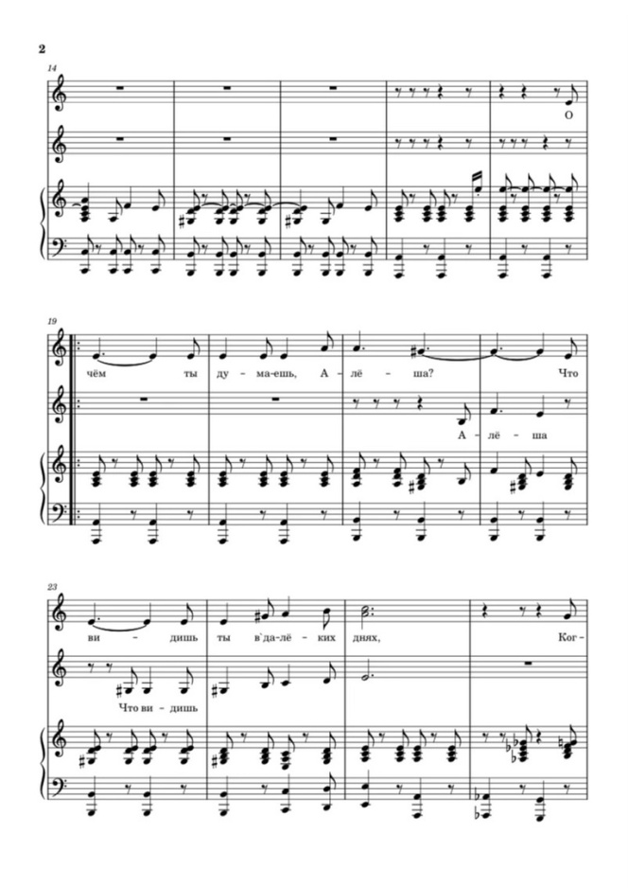
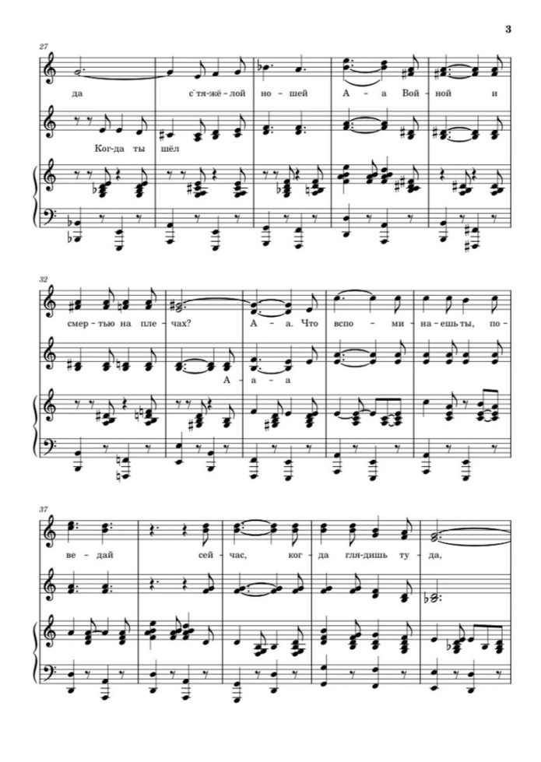 | 